**Presseinformation**

**15. Dezember 2015**

Paving Design Award 2015 - Studentischer Ideen-Wettbewerb

AUSGEZEICHNETE IDEEN FÜR DIE NEUGESTALTUNG DES ORTSKERNES IN EDELSTAL

Die mit Spannung erwarteten Preisträger des PAVING DESIGN AWARDS 2015, eines Ideen-Wettbewerbs für Studierende wurden Ende November 2015 auf der Universität für Bodenkultur prämiert. Teilnahmeberechtigt waren Nachwuchstalente der Landschaftsplanung & Landschaftsarchitektur und Kulturtechnik & Wasserwirtschaft.

Von der hohen Qualität der ausgearbeiteten Entwürfe der Studenten zeigte sich die Landschaftsarchitektin und Juryvorsitzende Maria Auböck beeindruckt: „Die Redimensionierung dörflicher Lebensräume aus ihren gewachsenen Proportionen ist eminent wichtig. Mit den Ideen des Siegerprojektes erhält die Gemeinde Edelstal die Chance den Ortskern zeitgemäß und modern zu planen, ohne dabei den dörflichen Charakter außer Acht zu lassen.“ Eduard Leichtfried, Vorstandsvorsitzender des Forums Qualitätspflaster ergänzt: „Ein gestalteter Raum wirkt auf den Menschen zurück. Im Gegensatz zu heute fanden früher gewerbliche und hauswirtschaftliche Tätigkeiten sowie das Privat- und Arbeitsleben großteils in der Öffentlichkeit statt. Leider gibt es jetzt in vielen Gemeinden nur funktionell gestaltete Bereiche mit Geboten und Verboten. Dort ziehen sich die Bewohner meist hinter Mauern und hohen Zäunen zurück. Doch nichts stiftet mehr Identität für die eigene Bevölkerung als ein gut gestalteter Ortskern.“ Dies bestätigt auch Gerald Handig, Bürgermeister der 700 Einwohner zählenden Gemeinde Edelstal: „Ich wohne im Ort direkt an der Hauptstraße, die derzeit hauptsächlich als Transitzone für den Individualverkehr genutzt wird. Der studentische Ideen-Wettbewerb ist deshalb ein echter Glücksfall für uns, um das soziale Dorfleben unter freiem Himmel künftig wieder neu aufleben zu lassen. Klar ist aber auch, dass die geplante Neugestaltung der Hauptstraße, Paargasse und des Kirchenvorplatzes eine verantwortungsvolle Umsetzung unter aktiver Einbeziehung der Bevölkerung erfordert.“

**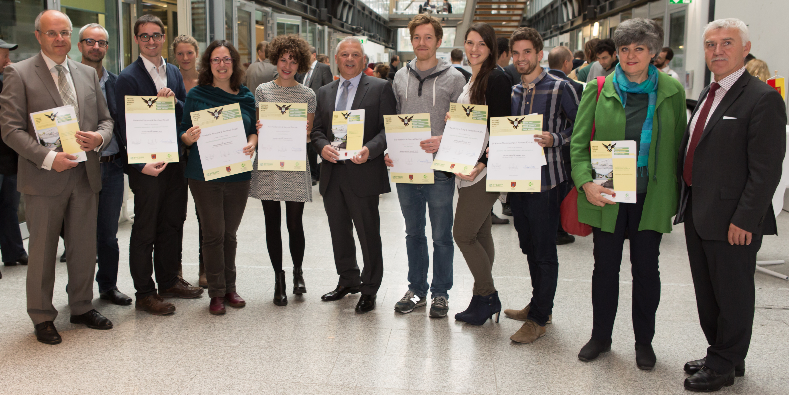**Die Preisträger, Jurymitglieder und Team

v.l. Eduard Leichtfried, Joachim Kräftner, Bernhard Strobl, Sarah Vierthaler, Nadezda Koznova, Eva Radenich, Bürgermeister Gerald Handig, Samuel Bucher, Karola-Maria Gump, Hannes Entner, Maria Auböck, Vizebürgermeister Erhard Paar

Ziel des erstmalig ausgeschriebenen Paving Design Awards an der Universität für Bodenkultur ist die praxisorientierte Lehre und Ausbildung in den Kernkompetenzen der Landschaftsarchitektur in der Form eines studentischen Ideen-Wettbewerbes. Mit fachlicher Begleitung der Lehrenden waren ein verkehrsplanerisches und freiraumplanerisches Konzept, ein landschaftsarchitektonischer Entwurf und für gesondert definierte Vertiefungsbereiche eine gestalterische und bautechnische Detailplanung zu entwickeln.

**Die Gewinnerprojekte**

1. **Preis: „Das Edelstal“**

Das Projekt von Eva Radenich und Samuel Bucher überzeugte mit der Zonierung und Gliederung des Strassenraumes und der hochwertigen und lebenswerten Atmosphäre, die im Vorschlag ersichtlich sind. Die sanften Linien der Topographie fließen in den Ort. Sie definieren und ordnen den Strassenraum, setzen Akzente und bilden einen zusammengehörigen Ortsraum. Freiräume werden gestalterisch verbunden und bilden einen

abwechslungsreichen Ortsraum, der nicht nur zu Kommunikation und zum Verweilen einlädt, sondern auch dazu anregt, das Auto bei Wegen innerhalb des Ortes zu Hause zu lassen. Ziel ist es, das Zentrum in seiner Funktion auch gestalterisch

sichtbar zu machen und den nicht-motorisierten Verkehr zu stärken.

Ausgehend vom Zentrum beim Gemeindeamt und Gasthaus entwickelt sich die Planung konsequent mit unterschiedlichen Pflastermaterialien. Die großflächige Verwendung von Naturstein schafft einen einheitlichen, funktionalen Ortsraum. Der für Edelstal entwickelte, von der umliegenden Streifenflur-Landschaft inspirierte Plattenbelag „Edelstaler Reihenverband“ bildet hierbei eine ruhige Basis. Die hügelige Landschaft spiegelt sich in der geschwungen Linienführung der Kleinsteinbänderung wider. Das „fließende“ Band aus Granit-Kleinstein Würfeln hebt sich bewusst ab, gliedert den Strassenraum und beruhigt den Verkehr.

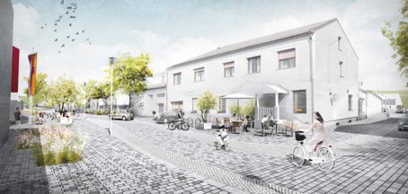

Siegerprojekt „Das Edelstal“ von Eva Radenich und Samuel Bucher: Perspektive Hauptstrasse/Paargasse

1. **Platz: „Grenzen überwinden – Gemeinschaft stärken“**

Der zweite Platz ging an das Team Nadezda Koznova und Bernhard Strobl, dessen Ausgangspunkt für das freiraumplanerische Konzept die Auseinandersetzung mit den Raumgrenzen und Blickbeziehungen waren. Es wurde festgestellt, dass im Projektgebiet viele spannende Sichtbeziehungen vorhanden sind, die als Kontrast zur geschlossenen Bebauung zur Geltung kommen. Diese Ein- und Ausblicke sind typisch für Edelstal und schaffen einen Bezug zur Umgebung. Als eine Reaktion auf die aktuelle Nutzung wird ein breiterer Gehsteig näher der Straßenmitte zur Verfügung gestellt. Der Gehsteigverlauf lenkt den Blick von Fußgängerinnen und Fußgänger auf die Umgebung und führt zu einer visuellen Erschließung

wechselnder Szenen. An den Stellen mit besonderen Ein- und Ausblicken passiert der

Seitenwechsel des Gehsteigs. Diese Stellen werden zu „Gelenken“ im Raum. Durch die Wahl des Bodenbelags sowie durch den Einsatz der Vegetation und der Ausstattung wird zum Aufenthalt an diesen Stellen angeregt.

Das Materialkonzept soll verschiedene Nutzungen des Straßenfreiraums ermöglichen.

Während die Fahrbahn in Asphalt ausgeführt wird, erhalten der Gehsteig und die Flächen bei den öffentlichen Einrichtungen einen Natursteinplattenbelag in ungebundener Bauweise. Für die befahrbaren Bereiche werden größere Formate gewählt als im Gehsteigbereich. Die Ausrichtung von Verband soll die Aufmerksamkeit der Nutzerinnen und Nutzer sanft lenken.

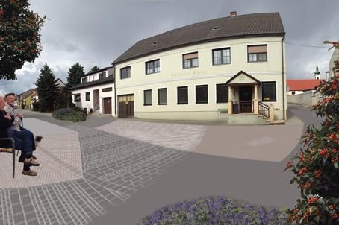

2. Platz „Grenzen überwinden – Gemeinschaft stärken“ von Nadezda Koznova und Bernhard Strobl: Hauptstrasse Anschluss an Paargasse

**3. Platz: „Edelstal für EdelstalerInnen – neu entdeckt“**

Das Team Karola-Maria Gump und Hannes Entner konnte mit der Idee, die Verbindung sozialer Zentren gestalterisch sichtbar zu machen und die fußläufige Erschließung zu attraktivieren, sowie die Aneignung des Freiraums zu fördern, punkten. Querelemente, wie die Fortführung wichtiger Gebäudekanten in der Oberflächengestaltung, Verschwenkungen der Fahrbahn sowie wechselnde Alleepflanzungen sollen die strenge Längsachse des Ortes aufbrechen und den Raum rhythmisieren. Dadurch werden die sozialen Zentren und Merkmale des Ortes hervorgehoben, platzähnliche Situationen entstehen und bieten Raum für Aufenthalt und Kommunikation. Die Strassenführung der Hauptstraße geht von einer leicht verschwenkten Fahrspur und langen Grünstreifen zwischen Fahrbahn, Gehsteig und Hausfassaden aus. Der Gehsteig wird an der Strassennordseite geführt und bietet die Möglichkeit einander zu begegnen und zu kommunizieren. Für die Rhythmisierung des Straßenverlaufs werden unter anderem wichtige Gebäude und Freiräume auch in der Oberflächengestaltung sichtbar gemacht. Hierfür kommen zwei unterschiedliche Natursteinarten zum Einsatz. Eine dritte Gesteinsart markiert die Fahrbahn bei niveaugleicher Gestaltung.

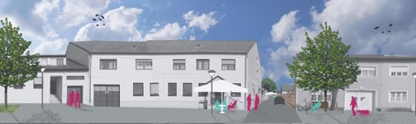

3. Platz „Edelstal für EdelstalerInnen – neu entdeckt“von Karola-Maria Gump und Hannes Entner: Schnitt durch den Hauptplatz Blickrichtung Norden

Der Paving Design Award 2015, ein studentischer Ideen-Wettbewerb wird vom Forum Qualitätspflaster (FQP) vergeben. Die fachliche Begleitung erfolgte durch das Institut für Ingenieurbiologie und Landschaftsbau (IBLB), das Institut für Landschaftsarchitektur (ILA) und das Institut für Verkehrswesen (IVe) der Universität für Bodenkultur in Wien.

Beurteilt wurden die Wettbewerbsbeiträge von einer Jury, deren Vorsitz Prof. Maria Auböck, führt. Alle eingereichten Projekte wurden in einer [Dokumentation](http://www.fqp.at/sites/default/files/fqpupload/Paving-Design-Award-Publikation-2015-web.pdf) zusammengefasst.

Der Paving Design Award 2015 ist insgesamt mit 6.000,- Euro dotiert. Als Preisgelder sind für den 1. Preis 3.000,- Euro, für den 2. Preis 2.000,- Euro und für den 3. Preis 1.000,- Euro vorgesehen.

**Information**

Mag. Gabriela Prett-Preza

FORUM QUALITÄTSPFLASTER, Westbahnstrasse 7/6a | A-1070 Wien

Tel. 0676-9713471, info@fqp.at | [www.fqp.at](http://www.fqp.at)

Macintosh HD:Users:gabrielaprett-prezaimac:Documents:FQPn:PR:Presseaussendungen:StudWB:Fotos:FQP_PavDesAw_KV.eps

Paving Design Award 2015 –

Studentischer Ideen-Wettbewerb

AUSLOBERIN

Forum Qualitätspflaster

Qualitätsgemeinschaft für Flächengestaltung mit Pflastersteinen und Pflasterplatten

1070 Wien, Westbahnstraße 7/6a, Tel. +43-1-522 44 66 88

info@fqp.at www.fqp.at

FACHLICHE BEGLEITUNG

Universität für Bodenkultur Wien, Department Bautechnik und Alpine Naturgefahren

Institut für Ingenieurbiologie und Landschaftsbau:

* Ass.-Prof. Dipl. Ing. Dr. Anita Drexel
* Dipl. Ing. Joachim Kräftner

Universität für Bodenkultur Wien, Department für Raum, Landschaft und Infrastruktur

Institut für Landschaftsarchitektur:

* Dipl. Ing. Dr. Roland Tusch
* Dipl. Ing. Julia Backhausen Nikolic

Institut für Verkehrswesen:

* Dipl. Ing. Dr. Michael Meschik

GEGENSTAND DES WETTBEWERBS

Interdisziplinärer studentischer Ideen-Wettbewerb zur Neugestaltung des öffentlichen Raumes der Hauptstraße, Paargasse und des Kirchenvorplatzes in der Gemeinde Edelstal im Burgenland für MasterStudentInnen der Landschaftsplanung & Landschaftsarchitektur und Kulturtechnik & Wasserwirtschaft. Das Projektgebiet umfasst rund 11.800 m2.

BEURTEILUNGSKRITERIEN

Die Jury beurteilt die eingereichten Projekte nach folgenden Kriterien, wobei es ihr freisteht zusätzliche Kriterien

in die Bewertung miteinzubeziehen:

• Angemessene freiraumplanerische, verkehrsplanerische und gestalterische Lösung

• Einbindung des Entwurfs in den ländlichen Kontext

• Maßstabsgerechte Reaktion auf den Bestand

• Gezielter Einsatz von Pflanzen und Baumaterialien als Gestaltungsmittel

• Qualität der Oberflächen, insbesondere der Pflasterflächen

• Realisierbarkeit und Wirtschaftlichkeit der Lösung in Herstellung und Unterhalt

JURY

6 FACHPREISRICHTERINNEN:

* Maria Auböck (Landschaftsarchitektin), Jury-Vorsitz
* Oliver Barosch (Landschaftsarchitekt), Jury-Vorsitz Stellvertretung
* Eduard Leichtfried (FQP), Schriftführer
* Peter Nowotny (Innung Pflasterer)
* Werner Rosinak (Verkehrsplaner)
* Sebastian Spaun (VÖZ)

3 SACHPREISRICHTERINNEN:

* Bgm. Gerald Handig (Gemeinde Edelstal)
* Vizebürgermeister Erhard Paar
* Gemeindevorständin Sandra Schönthaler

PREIS

Der Paving Design Award 2015 ist insgesamt mit 6.000,- Euro dotiert. Als Preisgelder sind für den 1. Preis 3.000,- Euro, für den 2. Preis 2.000,- Euro und für den 3. Preis 1.000,- Euro vorgesehen.

WETTBEWERBSAUFGABE

Ausgehend von der sorgfältigen Analyse und kritischen Prüfung der Gemeindeanliegen sowie der bestehenden örtlichen Situation waren angemessene Konzepte und Planungsvorschläge zu erarbeiten, die mit ihrem eigenständigen Ausdruck die Charakteristik des Ortes stärken sollten. Die Projekte sollten in den ländlichen Kontext eingebettet werden. Die öffentlichen sowie halböffentlichen Bereiche waren ihren Funktionen und Potentialen entsprechend in hoher Qualität zu gestalten. Pflanzen- und Baumaterialien waren in den Entwürfen sorgfältig zu definieren.

Die Aufgabe war von den Teams auf folgenden Ebenen zu bearbeiten:

* Konzeptebene: Ein verkehrsplanerisches und freiraumplanerisches Konzept mit den Zielen der Verringerung negativer Verkehrsauswirkungen, sowie der Verbesserungen der Verkehrsabläufe, der Organisation der Nutzungen und der Qualität sowie Attraktivität der Freiräume. Die Gesamtsituation des Gemeindegebiets, insbesondere im Hinblick auf die verkehrsplanerische Lösung, war zu berücksichtigen.
* Entwurfsebene: Aufbauend auf den verkehrs- und freiraumplanerischen Konzepten war für das Projektgebiet ein landschaftsarchitektonischer Entwurf zu entwickeln. Raumbildung, Raumgliederung, Oberflächengestaltung und Materialwahl sollten unter Berücksichtigung der Umsetzbarkeit ausgearbeitet werden.
* Detailebene: Für den gesondert definierten Ortsbereich (Hauptstraße Gemeindeamt-Paargasse-Kirchenvorplatz) waren Konzepte und Entwurf in Form einer gestalterischen und bautechnischen Detailplanung zu vertiefen. Gliederungen, Niveaus, Wasserableitung, Oberflächengestaltung, Verlegung, Anschlüsse an Gebäude und Einbauten, Aufbauten, Wegweiser, Ausstattungselemente sowie Bepflanzung waren für die entscheidenden Abschnitte des Bereichs zu präzisieren.

AUSZUG AUS DEM JURYPROTOKOLL

Die Entscheidungsfindung des Preisgerichtes erfolgt grundsätzlich in Form von Rundgängen und mit einfacher Mehrheit. Bei allfälliger Stimmengleichheit entscheidet die Stimme der Vorsitzenden. Bei mindestens zwei Prostimmen soll ein Projekt in der Wertung verbleiben.

Zur Ermittlung der Vorrückungen und schlussendlich des Wettbewerbssiegers werden mehrere voneinander unabhängige Schritte (drei Durchgänge) vorgesehen:

Erster Durchgang – Erstbeurteilung: Informationen zu den einzelnen Projekten anhand der Ergebnisse der Vorprüfung und Erstbeurteilung

Die Verwendung von Betonstein- oder Natursteinprodukten als Oberflächenmaterialien war den Teams freigestellt, ebenso der Anteil der mit Plattenbelägen oder Pflasterungen gestalteten Flächen.

Zweiter Durchgang – Detailbeurteilung: wertend anhand der Beurteilungskriterien

Dritter Durchgang – Festlegung Vorrücker bzw. Wettbewerbssieger: Projekte, die qualitätsvoll weiter vorzurücken sind bzw. als Sieger.

Die Beurteilung anhand der Beurteilungskriterien wird lediglich bei den besten drei Wettbewerbsbeiträgen verbal begründet.

WETTBEWERBSBEITRÄGE

Das Edelstal, Eva Radenich, Samuel Bucher

Grenzen überwinden – Gemeinschaft stärken, Nadezda Koznova, Bernhard Strobl

Edelstal für Edelstaler\_innen – neu entdeckt, DI Karola-Maria Gump, Hannes Entner, BSc.

Von der zugeparkten Dorfstraße zum integrativen Straßenpark, Christoph Lehner, Niklas Mietschnig

Edelstal erLeben! Anna Galehr, Christoph Krammer, Benedikt Kremser

Edelstal Grenzgenial! Britta Tscherteu, Gabriel Giuliani, in Mitarbeit Christoph Baier

ÖKOSYSTEM EDELSTAL, Štěpánka Černá, Pavla Mudráková

STRASSEN.DORF.KULTUR. Julia Pichler, Edith Schroll

PROJEKTBEURTEILUNGEN DER JURY

1. **Platz: Das „Edelstal“**

**Eva Radenich, Samuel Bucher**

Ausgehend vom Zentrum beim Gemeindeamt und Gasthaus entwickelt sich die Planung konsequent mit unterschiedlichen Pflastermaterialien. Die hügelige Landschaft spiegelt sich in der geschwungen Linienführung der Kleinsteinbänderung wider. Verbindend zwischen Hauptstraße und Paargasse unterstützt der fortgeführte Kleinsteinstreifen die räumliche Gestaltung. Die Strenge der geraden Linienführung der Paargasse wird durch Bepflanzung und Schaukästen unterbrochen. Durch diese Aufwertung erscheint sie als eigenständiger Straßenraum. Die weitergeführte Oberfläche am Kirchenplatz verbindet Feuerwehr, Pfarrhof und Kirchengasse zu einem harmonischen öffentlichen Raum. Die projektierte Bepflanzung ist inspiriert von der Umgebung und berücksichtigt heimische Arten. Es wird empfohlen, die angedachten Pflanzflächen zu vergrößern.

Durch die Pflasterung mit heimischen Materialien in Verbindung mit der ungebundenen Bauweise wird die Fläche entsiegelt und trägt positiv zum Mikroklima bei.

1. **Platz: „Grenzen überwinden – Gemeinschaft stärken“**

**Nadezda Koznova, Bernhard Strobl**

Das Projekt ist funktionell tragfähig: der mittige Straßenraum mit einer Fahrfläche und einem einseitigen Gehsteigbereich entspricht dem Verhalten im Straßenraum bei überwiegend geringen Verkehrsstärken.

Der Straßenquerschnitt ist in Teilbereichen umsetzbar und könnte auch typologisch im Sinne einer Begegnungszone genutzt werden. Die Konzentration befestigter Flächen lässt ausreichend Spielräume für zusammenhängende Grünflächen auf beiden Seiten der Straße.

Die Platzbereiche vor dem Gemeindeamt und vor der Kirche sind allerdings wenig überzeugend, sowohl funktionell als auch gestalterisch. Auch die Fußgängerquerungen sollten klarer und in der Materialität einfacher gestaltet werden.

Die Verlegung der Buslinie erscheint verfolgenswert, allerdings ist eine überzeugende Gestaltung des Kirchenplatzes und die Tauglichkeit für Schleppkurven vorausgesetzt.

**3. Platz: Edelstal für Edelstaler\_innen – neu entdeckt**

**DI Karola Gump, Hannes Entner, BSc.**

Die Straßenführung der Hauptstraße geht von einer leicht verschwenkten Fahrspur und langen Grünstreifen zwischen Fahrbahn, Gehsteig und Hausfassaden aus. Die Wahl der Pflasterung ist klar und übersichtlich, wobei die Akzentuierung der Flächen vor dem Gemeindeamt und der Kirche gelingt. Es wird jedoch die Belagswahl für Nebenflächen aufgrund der Aufwändigkeit kritisch gesehen. Die vorgeschlagene Möblierung ist vorstellbar. Das Lichtprojekt zeigt interessante Aspekte mit vielfältiger Qualität. Leider wird auf den teilweise interessanten Baumbestand nicht eingegangen, sondern in der Gesamtlänge Neupflanzungen vorgesehen. Hier wirken die schmalen Grünstreifen auf beiden Straßenseiten fragwürdig, da sie eine durchgehende intensive und engagierte Bearbeitung der Bevölkerung voraussetzen.